Министерство науки и высшего образования Российской Федерации
Санкт-Петербургский Политехнический Университет Петра Великого
—
Институт компьютерных наук и кибербезопасности
Высшая школа кибербезопасности

Лабораторная работа № 1

по дисциплине «Технологии Реверс Инжиринга Программного Обеспечения»

Выполнил
студент гр. Черникова В.М.
<подпись>

Преподаватель

<подпись>

Санкт-Петербург
2024

Цель работы
Изучение методов защиты, применяемых во вредоносном программном обеспечении и способов их обхода. Изучение методов анализа бинарного кода.

Основная часть
- Разработка crackme
Для начало посмотрим на то, что выделила IDA.
В качестве своего файла crackme была выбрана лабораторная работа, в которой были реализованы функции инструментов статистического криптоанализа. В программе реализованы следующие команды:
help/info: список всех возможных команд;
stat: выводит очередность встречаемости букв в файле;
group_count: вывод на экран всех слов, сгруппированных по количеству букв;
group_no: вывод на экран всех слов, сгруппированных по количеству нерасшифрованных на данный момент букв;
show: отображение криптограммы с указанием расшифрованного на данный момент текста большими буквами;
switch(char a, char b): замены букв в криптограмме;
back_history: отменить замену буквы в криптограмме;
auto_stat: программа сама заменяет и подставляет буквы;
exit: выход из программы.
Перед входом в основной интерфейс программы реализована проверка пароля из файла, а вывод серийного ключа после команды exit.

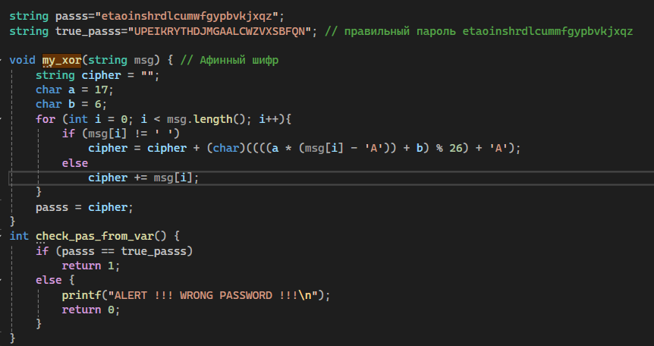
Рисунок 1 - Исходный код программы проверки пароля

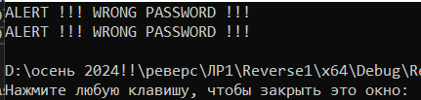
Рисунок 2 - Неправильный ввод пароля
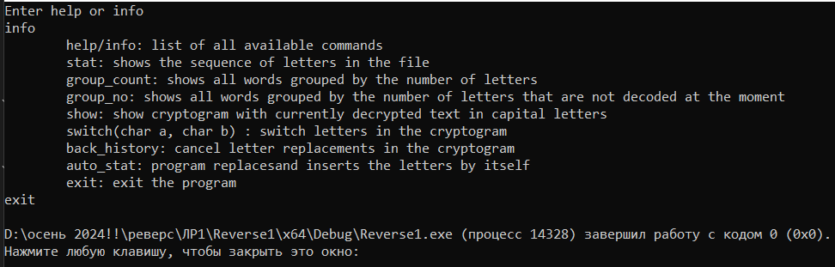
Рисунок 3 - Правильный ввод пароля
2. Взлом первоначального crackme
Для начала можно заглянуть в строки и найти то, с чего можно найти проверку пароля.
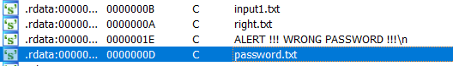
Рисунок 4 - Строки в IDA

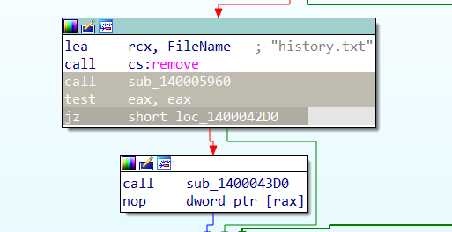
Рисунок 5 – вызов функции проверки пароля

Здесь происходит проверка пароля и вызов основной программы при eax=1. Изменим байты программы.
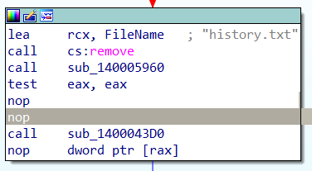
Рисунок 6 - замена на nop
Теперь программа запускается в любом случае.
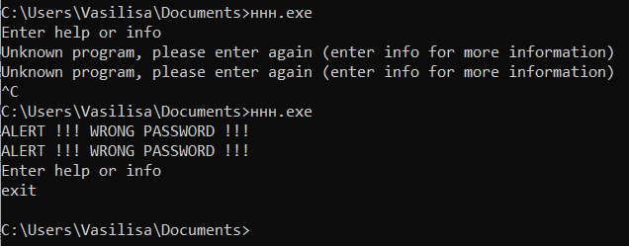
Рисунок 7 - успешное выполнение программы с неправильным паролем
3. Вставка средств анти-дизассемблирования. Обнаружения средств отладки и противодействия им.
Для первичной проверки на использования программы под отладчиком использовалась функция IsDebuggerPresent из библиотеки Windows.h, которая проверяет флаг BeingDebugged в PEB. Блок окружения процесса (PEB) заполняется загрузчиком операционной системы, находится в адресном пространстве процесса и может быть модифицирован из режима usermode. Он содержит много полей: например, отсюда можно узнать информацию о текущем модуле, окружении и загруженных модулях.
if (IsDebuggerPresent()) {
printf("Debugger is detected!!\n");
return 0;
}
Часть кода 1 - вызов функции IsDebuggerPresent
Здесь регистры отладки DR0, DR1, DR2 и DR3 извлекаются из контекста потока. Если они содержат ненулевые значения, это может означать, что процесс выполняется в отладчике и была установлена аппаратная точка останова.
void func() {

CONTEXT ctx;
ZeroMemory(&ctx, sizeof(CONTEXT));
ctx.ContextFlags = CONTEXT_DEBUG_REGISTERS;

if (!GetThreadContext(GetCurrentThread(), &ctx))
return;

if (ctx.Dr0 || ctx.Dr1 || ctx.Dr2 || ctx.Dr3) {
exit(1);
}

}
Часть кода 2 - Hardware Breakpoints
Точки останова в памяти реализуются отладчиком с использованием защитных страниц и действуют как "одноразовый сигнал тревоги для доступа к странице памяти" (создание защитных страниц). В двух словах, когда страница памяти помечена как PAGE_GUARD и к ней осуществляется доступ, возникает исключение STATUS_GUARD_PAGE_VIOLATION, которое затем может быть обработано текущей программой. По сути, мы выделяем динамический буфер и записываем в него значение RET. Затем мы помечаем страницу как защищенную и помещаем потенциальный обратный адрес в стек. Далее мы переходим на нашу страницу, и если мы находимся под управлением отладчика, то мы нажимаем команду RET и возвращаемся к адресу, который мы поместили в стек перед переходом на нашу страницу. В противном случае возникнет исключение STATUS_GUARD_PAGE_VIOLATION, и мы узнаем, что отладки нет.
bool MemoryBreakpointDebuggerCheck() {
unsigned char* pMem = NULL;
SYSTEM_INFO sysinfo = { 0 };
DWORD OldProtect = 0;
void* pAllocation = NULL; // Get the page size for the system
GetSystemInfo(&sysinfo); // Allocate memory
pAllocation = VirtualAlloc(NULL, sysinfo.dwPageSize,
MEM_COMMIT | MEM_RESERVE, PAGE_EXECUTE_READWRITE);
if (pAllocation == NULL)
return false;
pMem = (unsigned char*)pAllocation;
*pMem = 0xc3;
if (VirtualProtect(pAllocation, sysinfo.dwPageSize, PAGE_EXECUTE_READWRITE | PAGE_GUARD, &OldProtect) == 0)
return false;
__try{
__asm {
mov eax, pAllocation
push MemBpBeingDebugged
jmp eax // Exception or execution, which shall it be :D?
}
}
__except (EXCEPTION_EXECUTE_HANDLER){
// The exception occured and no debugger was detected
VirtualFree(pAllocation, NULL, MEM_RELEASE);
return false;
}
__asm {MemBpBeingDebugged:}
VirtualFree(pAllocation, NULL, MEM_RELEASE);
return true;
}
Часть кода 3 – Проверка точки останова в памяти
Флаг перехвата (TF) находится в регистре EFLAGS. Если значение TF равно 1, центральный процессор будет генерировать INT 01h после выполнения каждой команды. Следующее средство защиты основано на настройке TF и проверке вызова исключения. Здесь функция TF намеренно настроена на создание исключения. Если процесс отлаживается, то исключение будет перехвачено отладчиком.
while (1) {
if (IsDebuggerPresent()) {
printf("Debugger is detected!!\n");
return;
}
cin>>s;
BOOL isDebugged = TRUE;
__try {
__asm {
pushfd
or dword ptr[esp], 0x100 // set the Trap Flag
popfd // Load the value into EFLAGS register
nop
}
}
__except (EXCEPTION_EXECUTE_HANDLER) {
// If an exception has been raised – debugger is not present
isDebugged = FALSE;
}
if (isDebugged) {
std::cout << "Stop debugging program!" << std::endl;
exit(-1);
}
Часть кода 4 - Проверка флага перехвата
3. Вставка средств анти-дизассемблирования. Противодействие дизассемблирования.
__try
{
__asm __emit 0xF3 // 0xF3 0x64 disassembles as PREFIX REP:
__asm __emit 0x64
__asm __emit 0xF1 // One byte INT 1
}
__except (EXCEPTION_EXECUTE_HANDLER)
{
return false;
}
Часть кода 5 - Применение инструкции __emit
Использование jz и jnz, ведущих на одну метку.
__asm {
jz false_place2;
jnz false_place2;
false_place2:
call control_crc;

};
Часть кода 6 - Jump Instructions with the Same Target
int condition = 1; // Условие всегда истинное

if (condition) {
goto execute_protected;
}
else {
goto execute_dummy;
}

execute_dummy:
printf("This is a dummy function.\n");
return 0;

execute_protected:
if (check_pas_from_file(NULL))
inter_face();
Часть кода 7 - A Jump Instruction with a Constant Condition
4. Методы выявления виртуальных машин
//vertual machines
bool Registry() {
HKEY rKey;
if (RegOpenKeyEx(HKEY_LOCAL_MACHINE, L"SYSTEM\\CurrentControlSet\\Enum\\PCI\\VEN_15AD & DEV_0405 & SUBSYS_040515AD & REV_00", 0, KEY_QUERY_VALUE, &rKey) == ERROR_SUCCESS) {
RegCloseKey(rKey);
return true;
}
return false;
}
Часть кода 8 - проверка ключей реестра
Данная функция проверяет реестр на наличие специального ключа. Проверка идет после нескольких проверок на отладчик. Данная проверка будет работать только на некоторых виртуальных машинах.
char mac[18];
sprintf(mac, "%02X:%02X:%02X:%02X:%02X:%02X",
pAdapter->Address[0],
pAdapter->Address[1],
pAdapter->Address[2],
pAdapter->Address[3],
pAdapter->Address[4],
pAdapter->Address[5]);
if (!strncmp(mac, "00:05:69", 8) || // VMware
!strncmp(mac, "00:0C:29", 8) || // VMware
!strncmp(mac, "00:50:56", 8) || // VMware
!strncmp(mac, "00:1C:14", 8) || // VMware
!strncmp(mac, "00:1C:14", 8) || // VirtualBox
!strncmp(mac, "08:00:27", 8)) { // VirtualBox
printf("WM found. Exit.");
exit(0);
}
Часть кода 9 - Выявление виртуальной машины по mac адресу
5. Самомодифицирующийся код
Проще всего изменить несколько байтов в процессе можно воспользовавшись функцией WriteProcessMemory. Первое, что нужно сделать– получить доступ к загруженному в память процессу, при помощи функции OpenProcess. Программа заменяет бесконечный цикл простым переходом JZ.
int WriteMe(void* addr, int wb)
{
HANDLE
h = OpenProcess(PROCESS_VM_OPERATION | PROCESS_VM_WRITE,
true, GetCurrentProcessId());
return WriteProcessMemory(h, addr, &wb, 1, NULL);
}
void selfcode() {
_asm {
push 0x74; JMP >> JZ
push offset Here
call WriteMe
add esp, 8
Here: JMP short Here
}
}
Часть кода 10 - запись в память процесса и выход из вечного цикла
6. Контроль целостности участков кода, ответственных за проверку
«пароля»
unsigned char* CalcFuncCrc(PUCHAR funcBegin, PUCHAR funcEnd)
{
uint8_t* crc;
crc = (uint8_t*)malloc(16);
md5String(funcBegin, crc);
return crc;
}
#pragma auto_inline(off)
int check_pas_from_var() {
…
VOID DebuggeeFunctionEnd()
{};
#pragma auto_inline(on)
uint8_t g_origCrc [16] = { 11, 251, 252, 252, 59, 191, 171, 150, 98, 46, 178, 11, 216, 21, 12, 51 };
void NTAPI tls_callback(PVOID DllHandle, DWORD dwReason, PVOID)
{ if (dwReason == DLL_THREAD_ATTACH) {
uint8_t* crc;
crc = (uint8_t*)malloc(16);
crc = CalcFuncCrc((PUCHAR)check_pas_from_var, (PUCHAR)DebuggeeFunctionEnd);
for (int i = 0; i < 16; i++)
if (g_origCrc[i] != crc[i]) {
std::cout << "Stop patching program!" << std::endl << crc << endl;
exit(-1);
}
free(crc);
}
...
Часть кода 11 - Контроль целостности участков кода
7. Защита от IDA и WinDbg
HWND foundHwnd = NULL;
// Функция обратного вызова для EnumWindows
BOOL CALLBACK EnumWindowsProc(HWND hwnd, LPARAM lParam) {
char title[256];
GetWindowTextA(hwnd, title, sizeof(title));

// Проверка на частичное совпадение заголовка
std::string windowTitle = title;
if (windowTitle.find("IDA") != std::string::npos) {
foundHwnd = hwnd; // Сохраняем найденный дескриптор
return FALSE; // Останавливаем перечисление
}
return TRUE; // Продолжаем перечисление
}
...
if (foundHwnd != NULL) {
std::cout << "turn off IDA" << std::endl;
exit(-1);
};

HANDLE hWinDbg = FindWindow(TEXT("WinDbgFrameClass"), NULL);
if (hWinDbg)
exit(-1);
Часть кода 12 - защита от отладки путем просмотра открытых окон

8. Обфускация строк и кода
Для обфускации строк было использовано готовые проекты obfinsider и obfuscate для Visual studio. Эти решения надо добавить в проект и установить нужные зависимости.
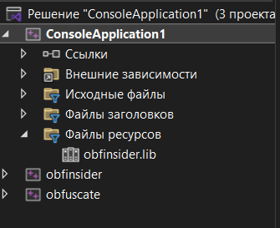
Рисунок 8 - добавление новых проектов в решение
Далее запускается сборщик и в папке builds появляется obfinsider.lib и можно обфусцировать программу.
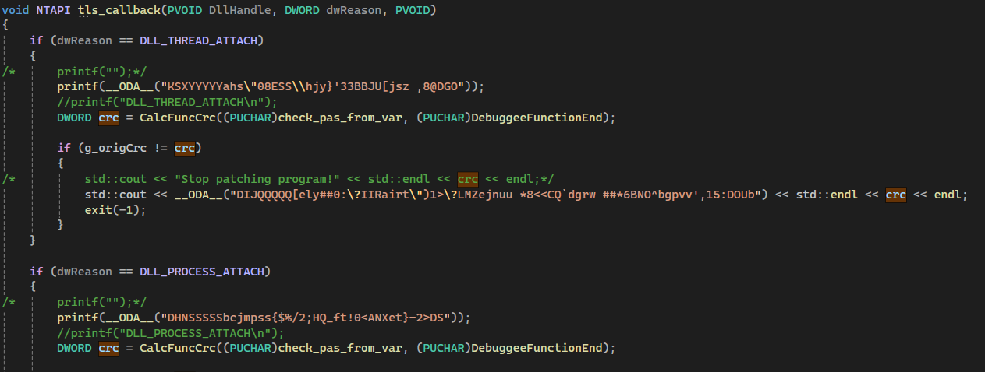
Рисунок 9 - обфусцированные строки

9. Упаковка исполняемого файла
9.1 UPX
Упаковка с помощью upx происходит одной строкой в командной строке (рис. 10)
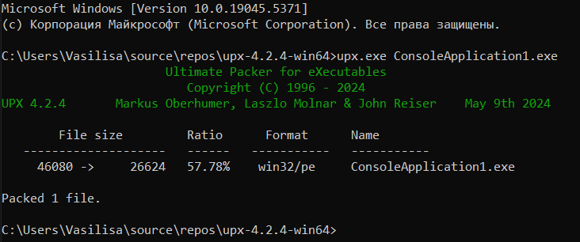
Рисунок 10 - Упаковка с помощью upx
UPX упаковывает файлы следующим образом:
- Определяется формат исполняемого файла (в данном случае PE)
- Опредеяется архитекрура (в данном случае x86)
- Формирование загрузчика
- Компрессия по внутреннему алгоритму
Также в итоговом файле появляются заголовки UPX:
- i_info - magic, размер и параметры загрузчика (стаб)
- p_info - размеры распакованного файла и распакованного блока
- b_info - параметры блока, метод сжатия
- packheader - информация для upx-d (magic, параметры сжатия, смещение сжатого файла, размер распакованного файла)
9.2 ASPack
Упаковка с помощью aspack происходит одной кнопкой в приложении (рис. 11)
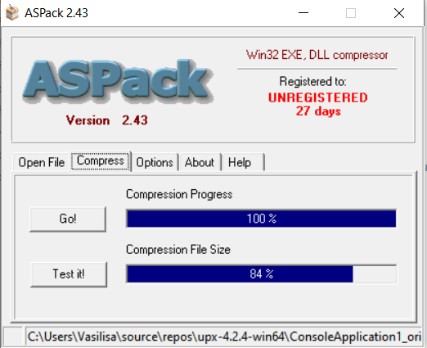
Рисунок 11 - Упаковка с помощью aspack
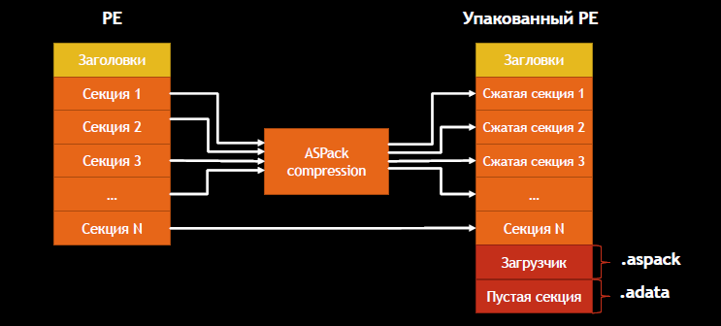
Рисунок 12 - структура упакованного файла с помощью aspack

10. Анализ упакованных файлов
Для начала рассмотрим размеры полученных файлов (рис. 13). Здесь видно, что upx гораздо сильнее упаковал исполняемый файл, что подтверждает высокая энтропия (рис. )
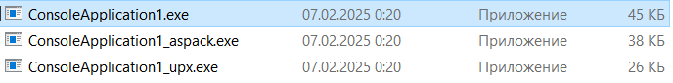
Рисунок 13 - размеры полученных файлов
Исследуем упакованные файлы с помощью утилиты PEAnatomist. Данная утилита позволит получить некоторую информацию о бинарном файле, например, энтропию, упакованность и точку входа.
После анализа данного файла до упаковки и после, были получены следующие данные:
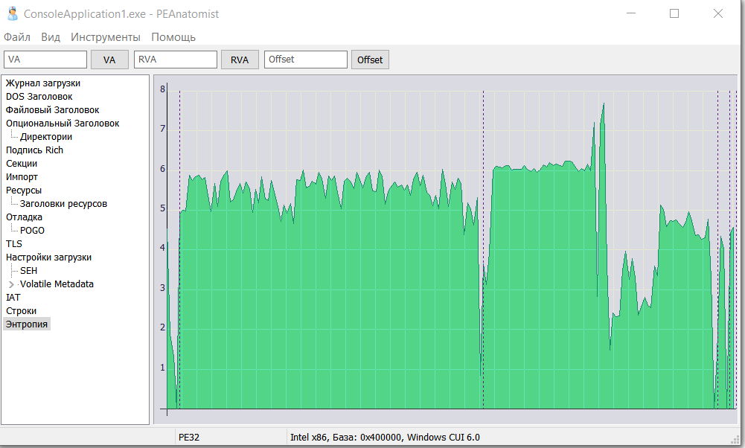
Рисунок 14 - Энтропия оригинального файла
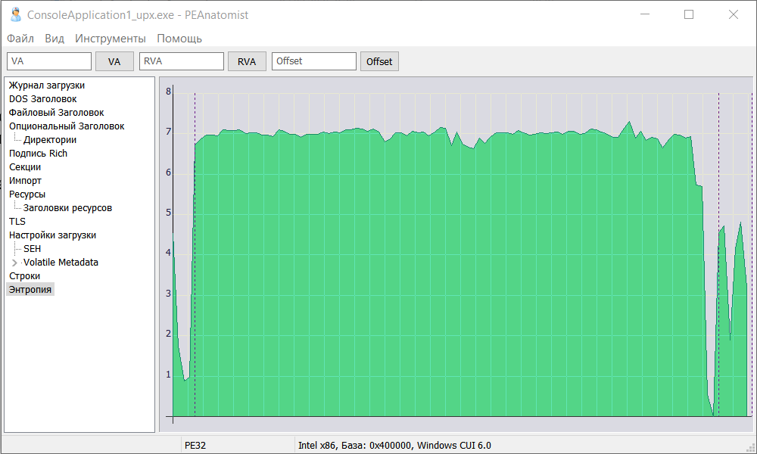
Рисунок 15 - Энтропия файла после upx
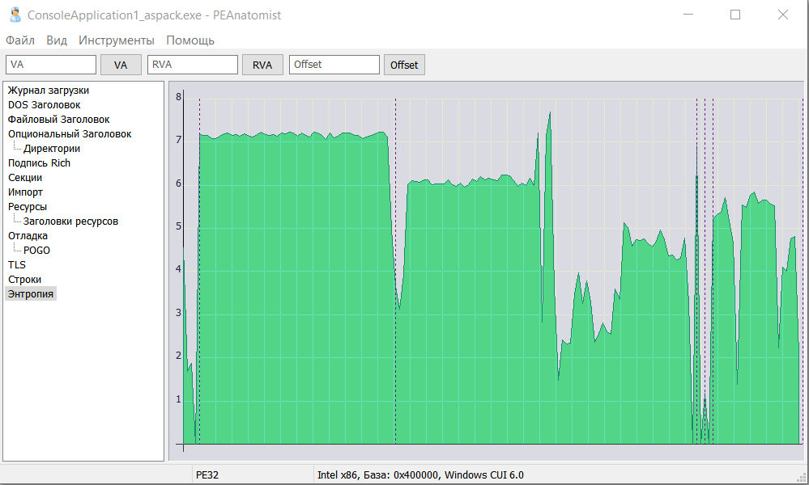
Рисунок 16 - Энтропия файла после aspack

Вывод
В ходе лабораторной работы были получены навыки по работе с отладчиками и дизассемблированным кодом, совершен бинарный патчинг над написанной нами программой с целью обойти проверку безопасности. Также были изучены основные методы защиты исполняемых файлов. Кроме того, ознакомились с упаковщиком исполняемых файлов UPX и ASPack, а также проанализировали параметр энтропии при сжатии файлов с помощью PEAnatomist.

